育肥牛饲料配方搭配方法，肉牛快速增重增肥
提高育肥牛的生长速度必然离不开好的饲料自配方，饲料的配方有很多种，根据育肥牛来选择合适的饲养才是最关键的，更能发挥育肥牛的繁殖性能。提高饲料利用率，以下是育肥牛的饲料自配方，供参考：
育肥牛饲料自配料

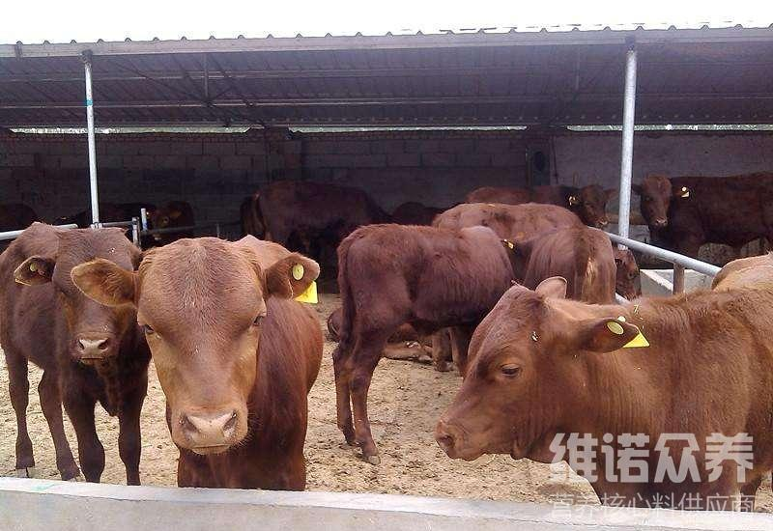
一、育肥牛的饲料自配料（7-10月龄）：
玉米47.7%、麸皮14%、棉籽饼35%、石粉1.0%、骨粉0.5%、食盐1.0%、碳酸氢钠0.5%，维诺育肥牛多维0.1%，维诺霉清多矿0.1%，维诺复合益生菌0.1%。
二、生长肥育牛饲料自配料：
2．玉米67%、麸皮14.7%、豆粕15.0%、石粉1.0%、骨粉0.5%、食盐1.0%、碳酸氢钠0.5%，维诺育肥牛多维0.1%，维诺霉清多矿0.1%，维诺复合益生菌0.1%。
3．玉米70%、麸皮7.2%、胡麻饼20%、石粉1.0%、骨粉0.5%、食盐1.0%，维诺育肥牛多维0.1%，维诺霉清多矿0.1%，维诺复合益生菌0.1%。
4．玉米70%、麸皮7.2%、棉籽饼20%、石粉1.5%、食盐1.0%，维诺育肥牛多维0.1%，维诺霉清多矿0.1%，维诺复合益生菌0.1%。
5．玉米58%、麸皮9.7%、棉籽饼15%、米糠15%、石粉1.5%、食盐0.5%，维诺育肥牛多维0.1%，维诺霉清多矿0.1%，维诺复合益生菌0.1%。
6．玉米68%、麸皮14.7%、胡麻饼15%、石粉1.0%、食盐1.0%。维诺育肥牛多维0.1%，维诺霉清多矿0.1%，维诺复合益生菌0.1%。
三、肥育后期饲料自配料：
玉米75%、麸皮4.7%、棉籽饼10%、大麦7%、石粉1.0%、骨粉0.5%、食盐0.5%、碳酸氢钠1.0%，维诺霉清多矿0.1%，维诺复合益生菌0.1%。
不同阶段育肥牛的饲喂方法也大不相同。能够快速提高育肥牛生长速度，添加复合益生菌改善肠道菌群，提高饲料消化吸收率，增强体质，霉清多矿补充多种矿物质微量元素，提高抵抗力、应激能力，增重增肥。
​

